МИНИСТЕРСТВО ОБРАЗОВАНИЯ НАУКИ РОССИИ

ФЕДЕРАЛЬНОЕ ГОСУДАРСТВЕННОЕ БЮДЖЕТНОЕ ОБРАЗОВАТЕЛЬНОЕ УЧРЕЖДЕНИЕ ВЫСШЕГО ПРОФЕССИОНАЛЬНОГО ОБРАЗОВАНИЯ «САМАРСКИЙ ГОСУДАРСТВЕННЫЙ АЭРОКОСМИЧЕСКИЙ УНИВЕРСИТЕТ ИМЕНИ АКАДЕМИКА С.П.КОРОЛЕВА (НАЦИОНАЛЬНЫЙ ИССЛЕДОВАТЕЛЬСКИЙ УНИВЕРСИТЕТ)»

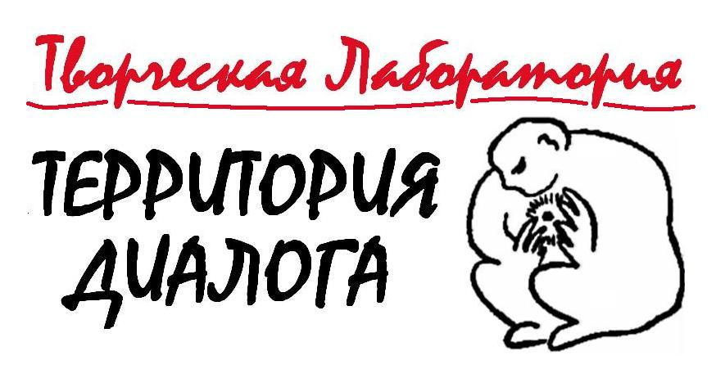

«САМАРА: ЛИТерАРТ’2012»

РЕГИОНАЛЬНЫЙ ЛИТЕРАТУРНЫЙ ФЕСТИВАЛЬ

28 сентября – 1 октября 2012 года

ПРОГРАММА

САМАРА
28 сентября (пятница). Место проведения – Самарский государственный аэрокосмический университет имени академика С.П.Королева. Московское шоссе, 34. 16 корпус. Главный конференц-зал.
15.00-16.00. Торжественное открытие фестиваля. Выступление организаторов, участников и гостей фестиваля.
16.00-21.00 - презентация литературных медиапроектов «Транслит» (Санкт-Петербург), «Гвидеон» (Москва), «Цирк Олимп+TV» (Самара).

29 сентября (суббота). Место проведения - Самарская областная юношеская библиотека. Проспект Ленина,14 (ост.Челюскинцев).
11.00 - 15.00 – Теоретический семинар «Литература в эпоху медиа: форматы, концепты, коммуникации». Модератор – к.филос.н. Елена Богатырева.
13.00 - 16.00 – семинар по поэтическому переводу. Ведёт д.техн.н., переводчик Александр Уланов.
16.00 - 19.00 – Литературные чтения.

30 сентября (воскресенье). Место проведения – Самарский литературный музей (музей-усадьба А.Н.Толстого). Фрунзе, 55.
12.00 - посещение музея-усадьбы А.Н.Толстого участниками фестиваля. Осмотр и обсуждение экспозиции «Кафе Дежавю». Ведёт – куратор выставки Марина Фоменко.
13.00 - 15.00. Теоретический семинар. «Литература в эпоху медиа: форматы, концепты, коммуникации». Модератор – д.техн.н., переводчик Александр Уланов.
16.00 - 18.00 – творческая встреча с поэтом Александром Ожигановым (Москва).
18.00 - 21.00 – Литературные чтения.

1 октября (понедельник). Место проведения - Самарский государственный аэрокосмический университет имени академика С.П.Королева, 15 корпус (медиацентр СГАУ). Московское шоссе, 34, 4 этаж, Большой и малый конференц-зал.
13.00-15.00 - мастер-класс по поэзии. Ведёт поэт Сергей Лейбград.
13.00-15.00 - мастер-класс по прозе. Ведёт д.филол.н. Ирина Саморукова.
15.00-17.00. - Круглый стол участников фестиваля «Студенческие литературные объединения и современный литературный процесс: проблемы и перспективы». Ведет к.филол.н. Андрей Косицин.
17.30-20.00 - встреча с автором видеолектория «Non finito: современная философия и аватары эстетического», к.филос.н. Игорем Кобылиным (Нижний Новгород). Просмотр вводной лекции.

Во время мероприятий будет работать выставка альманахов, журналов, книжных серий литературных проектов, прочих изданий.

Председатель оргкомитета – Богатырев Владимир Дмитриевич, проректор по образовательной и международной деятельности СГАУ.
Сопредседатель – Уланов Александр Михайлович, профессор кафедры конструкции и проектирования двигателей летательных аппаратов СГАУ, поэт, переводчик, лауреат премии Андрея Белого в номинации «Литературная критика».
Директор фестиваля – Резниченко Мария Геннадьевна, начальник управления внеучебной работы СГАУ.
Художественный руководитель фестиваля – Богатырева Елена Дмитриевна, доцент кафедры философии СГАУ, руководитель творческой лаборатории «Территория диалога», редактор альманаха «Чёрные дыры букв».
Телефон фестиваля: (846) 267-48-68. E-mail фестиваля: liter-p@yandex.ru
Группа в Контакте: http://vk.com/event42255926

Партнеры фестиваля:

Самарская областная юношеская библиотека
Самарский литературный музей
Государственный центр современного искусства
«Цирк ОЛИМП+TV»
Философская Самара
Радио «Маяк»
«Перформанс»
«Свежая газета»

